**Una guía para el Control Charts Guía Una párr Charts el control**

Foto de Perfil de Carl Berardinelli [***Carl Berardinelli***](http://translate.googleusercontent.com/translate_c?depth=1&hl=es&prev=search&rurl=translate.google.com.mx&sl=en&u=http://www.isixsigma.com/members/cfberardinelli/&usg=ALkJrhgSyho2K1CiSJ9jDEREuk-9XQxDnA) [**25**](http://translate.googleusercontent.com/translate_c?depth=1&hl=es&prev=search&rurl=translate.google.com.mx&sl=en&u=http://www.isixsigma.com/tools-templates/control-charts/a-guide-to-control-charts/&usg=ALkJrhg1T-OQj1L-YxH0dRsgupnoFYV7UA#comments) **http://www.isixsigma.com/images/comment-bubble.png?ea68c8**

Los gráficos de control tienen dos usos generales en un proyecto de mejora. La aplicación más común es como una herramienta para monitorear la estabilidad y el control de procesos. A menos común, aunque algunos podrían argumentar más potente, el uso de gráficos de control es como herramienta de análisis. Las descripciones siguientes proporcionan una visión general de los diferentes tipos de gráficos de control para ayudar a los profesionales a identificar la mejor carta para cualquier situación de vigilancia, seguida de una descripción del método para el uso de gráficos de control para su análisis.

**Identificar Variación Variación Identificar**

Cuando un proceso es estable y en el control, muestra causa común variación, variación que es inherente al proceso. Un proceso está bajo control cuando se basan en la experiencia pasada se puede predecir cómo el proceso variará (dentro de límites) en el futuro. Si el proceso es inestable, el proceso muestra la variación de causa especial, la variación no aleatoria de factores externos.

Los gráficos de control son herramientas simples y robustas para la variabilidad del proceso comprensión.

**El Four Proceso Unidos Los Estados Cuatro Proceso**

Procesos caen en una de cuatro estados:. 1) el ideal, 2) el umbral, 3) al borde del caos y 4) el estado de caos (Figura 1) 3

Cuando un proceso opera en el *estado ideal,* ese proceso está bajo control estadístico y produce 100 por ciento de cumplimiento. Este proceso ha demostrado la estabilidad y el rendimiento objetivo en el tiempo. Este proceso es predecible y su producción cumple con las expectativas de los clientes.

Un proceso que está en el *estado de umbral* se caracteriza por estar en control estadístico pero aún así la producción de la no conformidad ocasional. Este tipo de proceso producirá un nivel constante de no conformidades y muestra una baja capacidad. Aunque predecible, este proceso no cumple consistentemente las necesidades del cliente.

El *borde de estado caos* refleja un proceso que no está bajo control estadístico, sino que además no produce defectos. En otras palabras, el proceso es impredecible, pero las salidas del proceso todavía cumple con los requisitos del cliente. La falta de defectos conduce a una falsa sensación de seguridad, sin embargo, como un proceso de este tipo puede producir no conformidades en cualquier momento. Es sólo una cuestión de tiempo.

El cuarto estado del proceso es el *estado de caos.* Aquí, el proceso no está bajo control estadístico y produce niveles imprevisibles de no conformidad.

Figura 1: Cuatro Estados Proceso

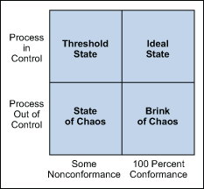

Cada proceso cae en uno de estos estados en un momento dado, pero no permanecerá en ese estado. Todos los procesos migrarán hacia el estado de caos. Las empresas suelen comenzar algún tipo de esfuerzo de mejora cuando un proceso alcanza el estado de caos (aunque podría decirse que sería mejor servido para iniciar planes de mejora en el borde del caos o el estado del umbral). Los gráficos de control son herramientas robustas y eficaces de utilizar como parte de la estrategia utilizada para detectar este proceso natural de degradación (Figura 2). 3

Figura 2: Proceso de degradación natural

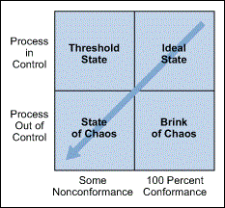

**Elementos de un gráfico de control Elementos de gráfico de control de la ONU**

Hay tres elementos principales de un gráfico de control como se muestra en la Figura 3.

1. Un gráfico de control comienza con un gráfico de series de tiempo.
2. Una línea central (X) se añade como una referencia visual para detectar cambios o tendencias - esto también se conoce como la ubicación proceso.
3. Los límites superior e inferior de control (UCL y LCL) se calculan a partir de los datos disponibles y se colocan equidistantes de la línea central. Esto también se conoce como dispersión proceso.

Figura 3: Elementos de un gráfico de control

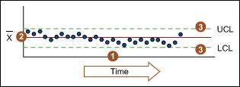

Los límites de control (CLS) aseguran no se pierde tiempo buscando problemas innecesarios - el objetivo de cualquier practicante de la mejora de procesos debe ser sólo tomar medidas cuando sea necesario. Los límites de control se calculan a través de:

1. La estimación de la [**desviación estándar**](http://translate.googleusercontent.com/translate_c?depth=1&hl=es&prev=search&rurl=translate.google.com.mx&sl=en&u=http://www.isixsigma.com/tools-templates/capability-indices-process-capability/table-standard-normal-z-distribution/&usg=ALkJrhiabXDHfmYUoEdby2eTqo4sFm0UdA) ,?, de los datos de la muestra
2. Multiplicándolo por tres
3. Adición (3 x? A la media) para la UCL y restar (3 x de la media) para el NMC

Matemáticamente, el cálculo de los límites de control se ve así:

***Cálculo de Límites de Control***

(Nota: El sombrero sobre el símbolo sigma indica que esta es una estimación de la desviación estándar, no la verdadera desviación estándar de la población).

Debido a los límites de control se calculan a partir de los datos del proceso, que son independientes de las expectativas del cliente o límites de especificación.

Las reglas de control se aprovechan de la curva normal en el que el 68,26 por ciento de todos los datos están dentro de más o menos una desviación estándar de la media, 95,44 por ciento de todos los datos se encuentra dentro de más o menos dos desviaciones estándar de la media, y el 99,73 por ciento de los datos se estar dentro de más o menos tres desviaciones estándar de la media. Como tal, los datos deben ser distribuidos normalmente (o transformados) al utilizar los gráficos de control, o el gráfico puede ser señal de una tasa inesperadamente alta de falsas alarmas.

**Controlado Controlada Variación Variación**

*Variación controlada* se caracteriza por un patrón estable y consistente de la variación en el tiempo, y se asocia con causas comunes. Un proceso que opera con una variación controlada tiene un resultado que es predecible dentro de los límites de los límites de control.

Figura 4: Ejemplo de variación controlada

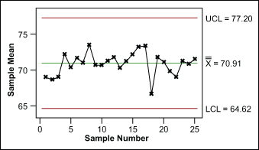

**Incontrolada Variación La variation no Controlada**

*Variación no controlada* se caracteriza por la variación que cambia con el tiempo y se asocia con las causas especiales. Los resultados de este proceso son impredecibles; un cliente puede estar satisfecho o insatisfecho dado esta imprevisibilidad.

Figura 5: Ejemplo de incontrolada Variación

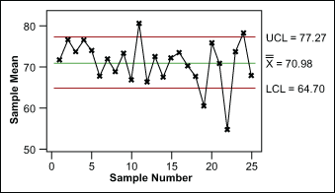

Tenga en cuenta: control de procesos y [**la capacidad de proceso**](http://translate.googleusercontent.com/translate_c?depth=1&hl=es&prev=search&rurl=translate.google.com.mx&sl=en&u=http://www.isixsigma.com/methodology/communicating-process-capability/&usg=ALkJrhjcNb11OlxSKOsNuEQrYP8N9ZexpA) son dos cosas diferentes. Un proceso debe ser estable y en control antes de que se evaluó la capacidad del proceso.

Figura 6: Relación de gráfico de control de curva normal

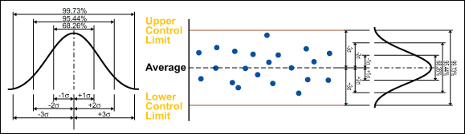

**Gráficos de control para el control continuo de párr Datos Gráficos los Datos continuos**

**Los individuos y Mudanza Gráfico Range**

El rango de los individuos y en movimiento (I-MR) gráfico es uno de los gráficos de control más comunes para los datos continuos; es aplicable cuando un punto de datos se recoge en cada punto en el tiempo. El gráfico de control I-MR es en realidad dos gráficos utilizados en tándem (Figura 7). Juntos monitorear el promedio del proceso, así como la variación del proceso. Con ejes x que se basan tiempo, el gráfico muestra una historia del proceso.

La *tabla I* se utiliza para detectar tendencias y cambios en los datos, y por lo tanto en el proceso. El gráfico de los individuos deben tener el tiempo ordenado de datos; es decir, los datos se deben introducir en la secuencia en la que se generó. Si los datos no se identifique correctamente, tendencias o cambios en el proceso no se pueden detectar y pueden ser atribuidos erróneamente a (causa común) la variación aleatoria. Hay avanzadas técnicas de análisis gráfico de control que renuncian a la detección de los cambios y las tendencias, pero antes de la aplicación de estos métodos avanzados, los datos deben ser graficados y analizados en la secuencia de tiempo.

El *gráfico* muestra *MR* variabilidad a corto plazo en un proceso - una evaluación de la estabilidad de la variación del proceso. El rango de movimiento es la diferencia entre observaciones consecutivas. Se espera que la diferencia entre puntos consecutivos es predecible. Puntos fuera de los límites de control indican inestabilidad. Si hay alguno de los puntos de control, las causas especiales deben ser eliminadas.

Una vez que el efecto de los puntos fuera de control se elimina de la tabla de MR, mira la tabla I. Asegúrese de retirar el punto corrigiendo el proceso - no simplemente borrando el punto de datos.

Figura 7: Ejemplo de los individuos y en movimiento Range (I-MR) Gráfico

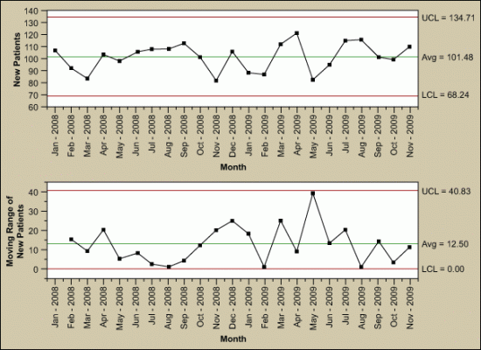

Se utiliza mejor el gráfico I-MR cuando:

1. El tamaño de subgrupo natural es desconocido.
2. La integridad de los datos impide una imagen clara de un subgrupo lógico.
3. Los datos son escasos (por lo tanto, subgrupo aún no es práctico).
4. El subgrupo naturales que necesita ser evaluado aún no está definido.

**Gráficos Xbar estándar Gráficos Xbar Estándar**

Otro gráfico de control de uso común para los datos continuos es la Xbar y rango (Xbar-R) gráfico (Figura 8). Al igual que el gráfico I-MR, que se compone de dos gráficos utilizados en tándem. El gráfico Xbar-R se utiliza cuando se puede obtener de forma racional mediciones en subgrupos de entre dos y 10 observaciones. Cada subgrupo es una instantánea del proceso en un punto dado en el tiempo. X-ejes de la tabla son el tiempo en base, por lo que el gráfico muestra una historia del proceso. Por esta razón, es importante que los datos están en orden de tiempo.

El *gráfico Xbar* se utiliza para evaluar la consistencia de los promedios de proceso por el trazado de la media de cada subgrupo. Es eficiente en la detección de cambios relativamente grandes (por lo general de más o menos 1.5? O más grande) en el promedio del proceso.

El *gráfico de R,* por otro lado, trazar los rangos de cada subgrupo. El gráfico R se utiliza para evaluar la consistencia de la variación del proceso. Mira la tabla R primero; si el gráfico R está fuera de control, a continuación, los límites de control en el gráfico Xbar no tienen sentido.

Figura 8: Ejemplo de Xbar y Range (Xbar-R) Gráfico

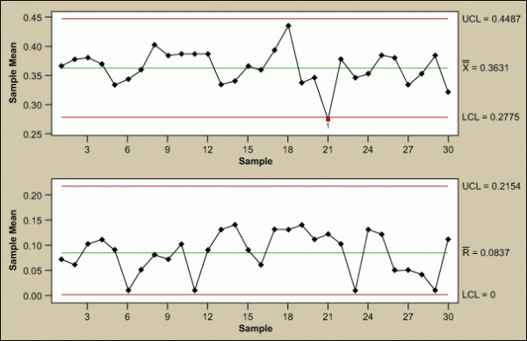

La Tabla 1 muestra las fórmulas para calcular los límites de control. Muchos paquetes de software hacen estos cálculos sin mucho esfuerzo del usuario. (Nota: Para obtener un gráfico I-MR, utilice un tamaño de la muestra, *n,* de 2) Tenga en cuenta que los límites de control son una función de la gama media (RBAR). Esta es la razón técnica por la gráfica R necesita estar en control antes de su posterior análisis. Si el rango es inestable, los límites de control serán inflados, lo que podría causar un análisis errante y el trabajo posterior en el área equivocada del proceso.

Tabla 1: Los cálculos de límite de control

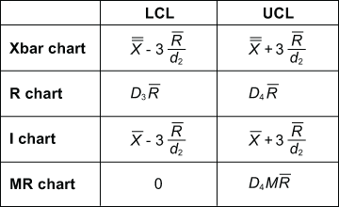

|  |  |  |  |
| --- | --- | --- | --- |
| **Tabla 2: Constantes para calcular los límites de control** | | | |
| ***n* (tamaño de la muestra)** | ***d* 2** | **D 3** | **D 4** |
| 2 | 1,128 | - | 3,268 |
| 3 | 1,693 | - | 2,574 |
| 4 | 2,059 | - | 2,282 |
| 5 | 2,326 | - | 2,114 |
| 6 | 2,534 | - | 2,004 |
| 7 | 2,704 | 0,076 | 1,924 |
| 8 | 2,847 | 0,136 | 1,864 |
| 9 | 2,970 | 0,184 | 1,816 |
| 10 | 3,078 | 0,223 | 1,777 |
| 11 | 3,173 | 0,256 | 1,744 |
| 12 | 3,258 | 0,283 | 1,717 |
| 13 | 3,336 | 0,307 | 1,693 |
| 14 | 3,407 | 0,328 | 1,672 |
| 15 | 3,472 | 0,347 | 1,653 |

Se pueden calcular estas constantes? Sí, basado en *2 d,* donde *d 2* es un diagrama de constante de control que depende del tamaño del subgrupo.

Las tablas I-MR y Xbar-R utilizan la relación de RBAR / *d 2* como la estimación de la desviación estándar. , Para tamaños de muestra de menos de 10 que la estimación es más precisa que la suma de cuadrados estimación. La constante, *d 2,*depende del tamaño de la muestra. Por esta razón la mayoría de los paquetes de software cambian automáticamente de Xbar-R tablas Xbar-S para alrededor de tamaños de muestra de 10. La diferencia entre estos dos gráficos es simplemente la estimación de la desviación estándar.

**Gráficos de control para datos discretos Gráficos de control de discretos Datos para**

***c* -Chart**

Se utiliza cuando la identificación de la cuenta total de defectos por unidad *(c)* que se produjeron durante el período de muestreo, el *c* -chart permite al practicante para asignar cada muestra más de un defecto. Esta tabla se utiliza cuando el número de muestras de cada período de muestreo es esencialmente el mismo.

Figura 9: Ejemplo de *c* -Chart

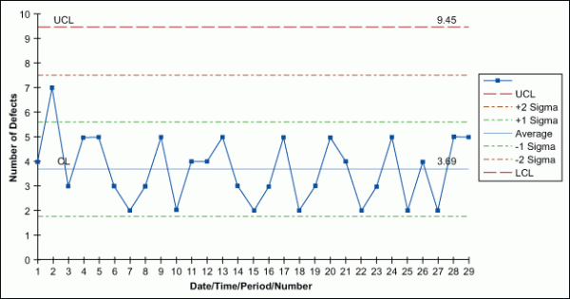

***u* -Chart**

Similar a un -chart *c,* la -chart *u* se utiliza para rastrear el recuento total de defectos por unidad *(U)* que se producen durante el período de muestreo y se puede realizar un seguimiento de una muestra que tiene más de un defecto. Sin embargo, a diferencia de un -chart *c,* un -chart *u* se utiliza cuando el número de muestras de cada periodo de muestreo puede variar significativamente.

Figura 10: Ejemplo de *u* -Chart

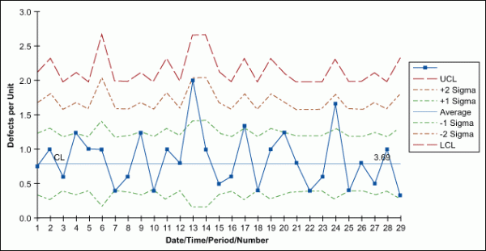

***np* -Chart**

Utilice un -chart *np* al identificar el número total de unidades defectuosas (la unidad puede tener uno o más defectos) con un tamaño de muestreo constante.

Figura 11: Ejemplo de -Chart *np*

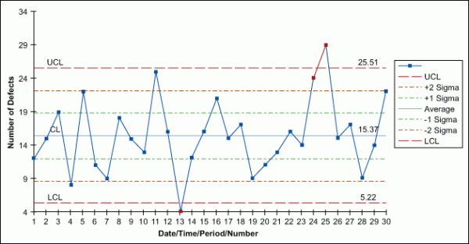

***p* -Chart**

Se utiliza cuando cada unidad puede considerarse aprobado o suspenso - no importa el número de defectos - una *p* -chart muestra el número de fracasos seguidos *(np),* dividido por el número de unidades totales *(n).*

Figura 12: Ejemplo de *p* -Chart

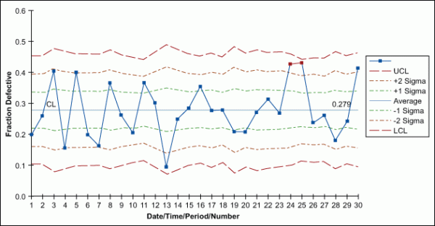

Tenga en cuenta que no hay gráficos de control discretos tienen tablas de rango correspondientes como con las tablas de variables. La desviación estándar se calcula a partir del propio parámetro *(p, u* o *c);* por lo tanto, no se requiere un rango.

**Cómo seleccionar un gráfico de control de Como select gráfico de control de la ONU**

Aunque este artículo se describe una gran cantidad de gráficos de control, hay preguntas simples un médico puede hacer para encontrar la tabla adecuada para cualquier uso dado. Figura 13 camina a través de estas preguntas y dirige al usuario a la tabla correspondiente.

Figura 13: Cómo seleccionar un gráfico de control

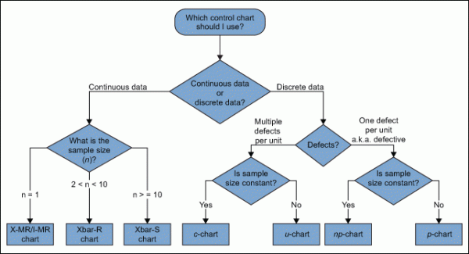

Un número de puntos puede ser tomado en consideración cuando se identifica el tipo de gráfico de control de usar, tales como:

* Variables gráficas de control (los que miden la variación en una escala continua) son más sensibles a los cambios de los gráficos de control de atributos (los que miden la variación en una escala discreta).
* Tablas de variables son útiles para procesos tales como la medición de desgaste de la herramienta.
* Utilice un gráfico de los individuos cuando pocas mediciones están disponibles (por ejemplo, cuando son poco frecuentes o son particularmente costosos). Estas tablas se deben usar cuando el subgrupo naturales aún no se conoce.
* Una medida de unidades defectuosas se encuentra con *u* - y -charts *c.*
* En un -chart *u,* los defectos dentro de la unidad deben ser independientes entre sí, como con los fallos de componentes en una placa de circuito impreso o el número de defectos en un estado de cuenta.
* Use un -chart *u* para artículos continuas, como la tela (por ejemplo, defectos por cada metro cuadrado de tela).
* Un -chart *c* es una alternativa útil a una u-gráfico cuando hay una gran cantidad de posibles defectos en una unidad, pero sólo hay una pequeña posibilidad de cualquier defecto que ocurre (por ejemplo, fallas en un rollo de material).
* Al trazar proporciones, *p* - y *np* -charts son (por ejemplo, las tasas de cumplimiento o rendimientos de proceso) útiles.

**Gráficos de control como una herramienta para ejercer como corredor Análisis Gráficos de control de Instrumento Para El Análisis:: El análisis de subgrupos El Análisis de subgrupos**

El análisis de subgrupos es el método para utilizar gráficos de control como herramienta de análisis. El concepto de subgrupo es uno de los componentes más importantes del método gráfico de control. La técnica organiza los datos del proceso para mostrar la mayor similitud entre los datos en cada subgrupo y la mayor diferencia entre los datos en diferentes subgrupos.

El objetivo del subgrupo es incluir sólo causas comunes de variación dentro de los subgrupos y tener todas las causas especiales de variación ocurren entre los subgrupos. Cuando se entiende la variación dentro del grupo y entre grupos, el número de variables posibles - es decir, el número de posibles fuentes de variación inaceptable - se reduce considerablemente, y dónde gastar los esfuerzos de mejora puede ser más fácilmente determinado.

**Dentro-subgrupo Variación**

Para cada subgrupo, el plazo de variación está representada por el rango.

Figura 14: Dentro Subgrupo Variación

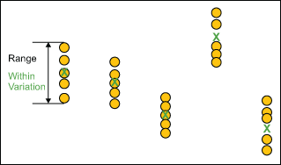

La tabla I muestra el cambio en el subgrupo dentro de la dispersión del proceso y responde a la pregunta: ¿Es la variación dentro de los subgrupos consistente? Si el gráfico de rango está fuera de control, el sistema no es estable. Se le dice que usted necesita para buscar el origen de la inestabilidad, como la mala repetibilidad de la medición. Analíticamente es importante porque los límites de control en la tabla X son una función de R-bar. Si la tabla de rangos está fuera de control entonces R-bar se infla como son el límite de control. Esto podría aumentar la posibilidad de llamar entre la variación de subgrupos dentro de la variación de subgrupos y le enviaremos fuera a trabajar en la zona equivocada.

Dentro de variación es consistente cuando el gráfico R - y por lo tanto el proceso que representa - es el control. El gráfico de R debe estar en control para dibujar el gráfico Xbar.

Figura 15: Ejemplo de R Gráfico

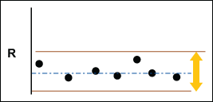

**Entre Subgrupo Variación**

Entre subgrupo variación está representada por la diferencia en las medias de los subgrupos.

Figura 16: Entre Subgrupo Variación

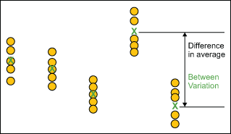

**Xbar Gráfico, Take Two**

El gráfico muestra Xbar cualquier cambio en el valor medio del proceso y responde a la pregunta: ¿Es la variación entre los promedios de los subgrupos más que la variación dentro del subgrupo?

Si el gráfico Xbar está en control, la variación "entre" es inferior a la variación "dentro". Si el gráfico Xbar no está en control, la variación "entre" es mayor que la variación "dentro".

Figura 17: Gráfico Xbar Dentro Variación

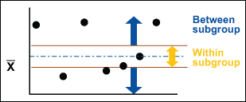

Esto es cerca de ser un análisis gráfico de la varianza (ANOVA). El entre y dentro de los análisis proporcionan una representación gráfica útil mientras que también proporciona la capacidad de evaluar la estabilidad que carece de ANOVA.El uso de este análisis junto con ANOVA es una combinación poderosa.

**Conclusión Conclusión**

Sabiendo que el control gráfico para utilizar en una situación dada asegurará un monitoreo preciso de la estabilidad del proceso. Eliminará resultados erróneos y esfuerzo perdido, centrando la atención en las verdaderas oportunidades de mejora significativa.

**Referencias Referencias**

1. Consejo de Calidad de Indiana. *El* r *Certified Six Sigma Cinturón Negro Primer,* Segunda Edición, Consejo de Calidad de Indiana, West Terre Haute, Indiana, 2012.
2. Tubiak, TM y Benbow, Donald W. *El certificado Six Sigma Cinturón Negro Manual,* Segunda Edición, ASQ Calidad Press, Milwaukee, Wisc., 2009.
3. Wheeler, Donald J. y las Salas, David S. *Entendiendo el Control Estadístico de Procesos.* SPC Press, Knoxville, Tenn., 1992.

Cinco Estrellas, Six Sigma

**Producto Destacado -**[**Curso de Análisis de Causa Raíz**](https://translate.googleusercontent.com/translate_c?depth=1&hl=es&prev=search&rurl=translate.google.com.mx&sl=en&u=https://store.isixsigma.com/product/root-cause-analysis-course/%3Futm_source%3DiSixSigma%26utm_medium%3DPost%26utm_campaign%3DHighlight&usg=ALkJrhgB74KBDsxyGHb_uQa5fgOwUlnlDA)

Con este curso usted será capaz de entrenar a alguien en su empresa sobre las técnicas adecuadas para lograr una resolución adecuada de cualquier tipo de problema, ya se trate de un proceso transaccional, problema de fabricación, procedimiento médico, o un problema personal.